Управление Росреестра по Республике Адыгея

Сведения ЕГРН о зоне с особыми условиями использования территорий

В соответствии с пунктом 3 части 2 статьи 7 Федерального закона от 13.07.2015 № 218-ФЗ «О государственной регистрации недвижимости» в состав Единого государственного реестра недвижимости (далее – ЕГРН) входит самостоятельный реестр сведений о границах зон с особыми условиями использования территории и прочих зон, так или иначе обременяющих земельные участки.
Зоны с особыми условиями использования территорий – это территории, в границах которых устанавливается определенный правовой режим в соответствии с законодательством Российской Федерации.
Зоны с особыми условиями использования территорий бывают: охранные; санитарно-защитные; зоны охраны объектов культурного наследия (памятников истории и культуры); водоохранные зоны; зоны затопления (подтопления); зоны санитарной охраны источников питьевого и хозяйственно-бытового водоснабжения; зоны охраняемых объектов; рыбоохранные зоны и рыбохозяйственные заповедные зоны; лесопарковые зоны и зеленые зоны.
На основании внесенных в реестр границ сведений о зоне с особыми условиями использования территорий, определяются земельные участки, ограничения, в использовании которых установлены требованиями нормативно-правовых документов (статья 56 Земельного кодекса РФ). Зона с особыми условиями использования территорий считается установленной с момента внесения сведений о ее границах в ЕГРН. Земельные участки, частично или полностью расположенные в границах зон с особыми условиями использования территории, у собственников земельных участков, землепользователей, землевладельцев и арендаторов не изымаются, но в их границах вводится особый режим их использования, ограничивающий или запрещающий те виды деятельности, которые несовместимы с целями установления таких зон.
Управление Росреестра по Республике Адыгея рекомендует собственникам земельных участков, землепользователям проверить, не находится ли их участок в охранной зоне, например, линии электропередач, газопровода или водоохранной зоне, так как действующее законодательство во многих случаях не предусматривает согласование с землепользователями и землевладельцами установление границ таких зон.
Существует способ самостоятельно узнать входит ли земельный участок в границу какой-либо зоны с особыми условиями использования территории с помощью общедоступного сервиса «Публичная кадастровая карта Росреестра» на сайте Росреестра (http://www.pkk5.rosreestr.ru). Для этого нужно набрать кадастровый номер земельного участка и узнать в какую охранную зону попадает участок, предварительно выбрав слой «зоны с особыми условиями использования территории», после чего отображаются все границы, внесенные в ЕГРН. На рисунке приведен пример отображения на «Публичной кадастровой карте Росреестра» сведений о зонах с особым использованием территории.
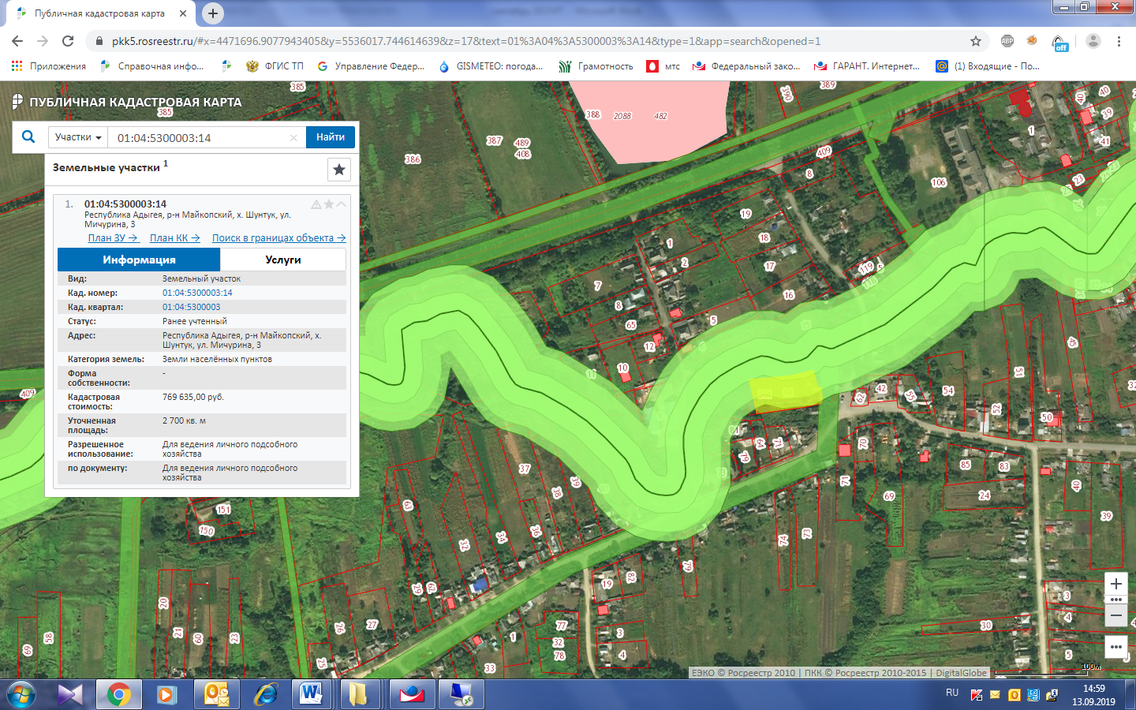
Если у земельного участка не установлены границы, то существует другой способ это узнать - «визуальный способ». Для этого необходимо в слое «Управление картой» в единой картографической основе выбрать космические снимки для более удобного поиска земельного участка на карте, а также слой «зоны с особыми условиями использования территорий». После того, как будет определено расположение участка, можно визуально определить прохождение охранной зоны на местности.
Следует помнить, что сведения публичной кадастровой карты не могут быть использованы в качестве официального документа – они служат только в качестве справочной информации!
Официальную информацию из ЕГРН можно получить в форме выписки о зоне с особыми условиями использования территорий, территориальной зоне, публичном сервитуте, территории объекта культурного наследия, территории опережающего социально-экономического развития, зоне территориального развития в Российской Федерации, игорной зоне, лесничестве, особо охраняемой природной территории, особой экономической зоне, охотничьем угодье, береговой линии (границе водного объекта), проекте межевания территории, утвержденной приказом Министерства экономического развития РФ от 20 июня 2016 г. №378.
В выписке предусмотрено 4 раздела.
1. Сведения 1-го раздела раскрывают индивидуальное обозначение, основание создания (изменения) той или иной зоны, территории. В нём называются разрешенные виды использования земельных участков, обременения и ограничения на использование объектов недвижимости.
2. Раздел 2 содержит план (чертёж, схему) границ зоны.
3. В 3-м разделе указываются сведения о местоположении границ.
4. В разделе 4 сообщаются (при наличии) данные о земельных участках, находящихся частично или полностью в границах особой зоны или территории, их кадастровые номера, учетные номера частей земельных участков и даты внесения сведений о них в ЕГРН.
Во всех разделах выписки содержится действующий реестровый номер границы зоны или территории.
За выпиской вправе обратиться любой человек, эта выписка является общедоступной. Сведения, содержащиеся в ЕГРН, предоставляются в форме электронного документа или в форме документа на бумажном носителе.
Для получения выписки заявитель может подать запрос в МФЦ «Мои документы», однако следует учитывать, что за предоставление выписки установлена плата.

Стоимость выписки зависит от формы предоставления сведений и от статуса заявителя. Исключение составляют заявители льготных категорий, имеющих право на бесплатное получение информации на основании федеральных законов. Приказом Минэкономразвития РФ от 10 мая 2016 № 291 утверждены следующие размеры платы:
Заявитель | Бумажный документ | Электронный документ
физические лица, органы государственной власти, иные государственные органы | 1500 руб | 300 руб
юридические лица | 4500 руб | 600 руб

При обращении заявителя в МФЦ «Мои документы» срок предоставления выписки составляет 5 дней. Срочная выписка Росреестром выдается в течение 1 дня.

